
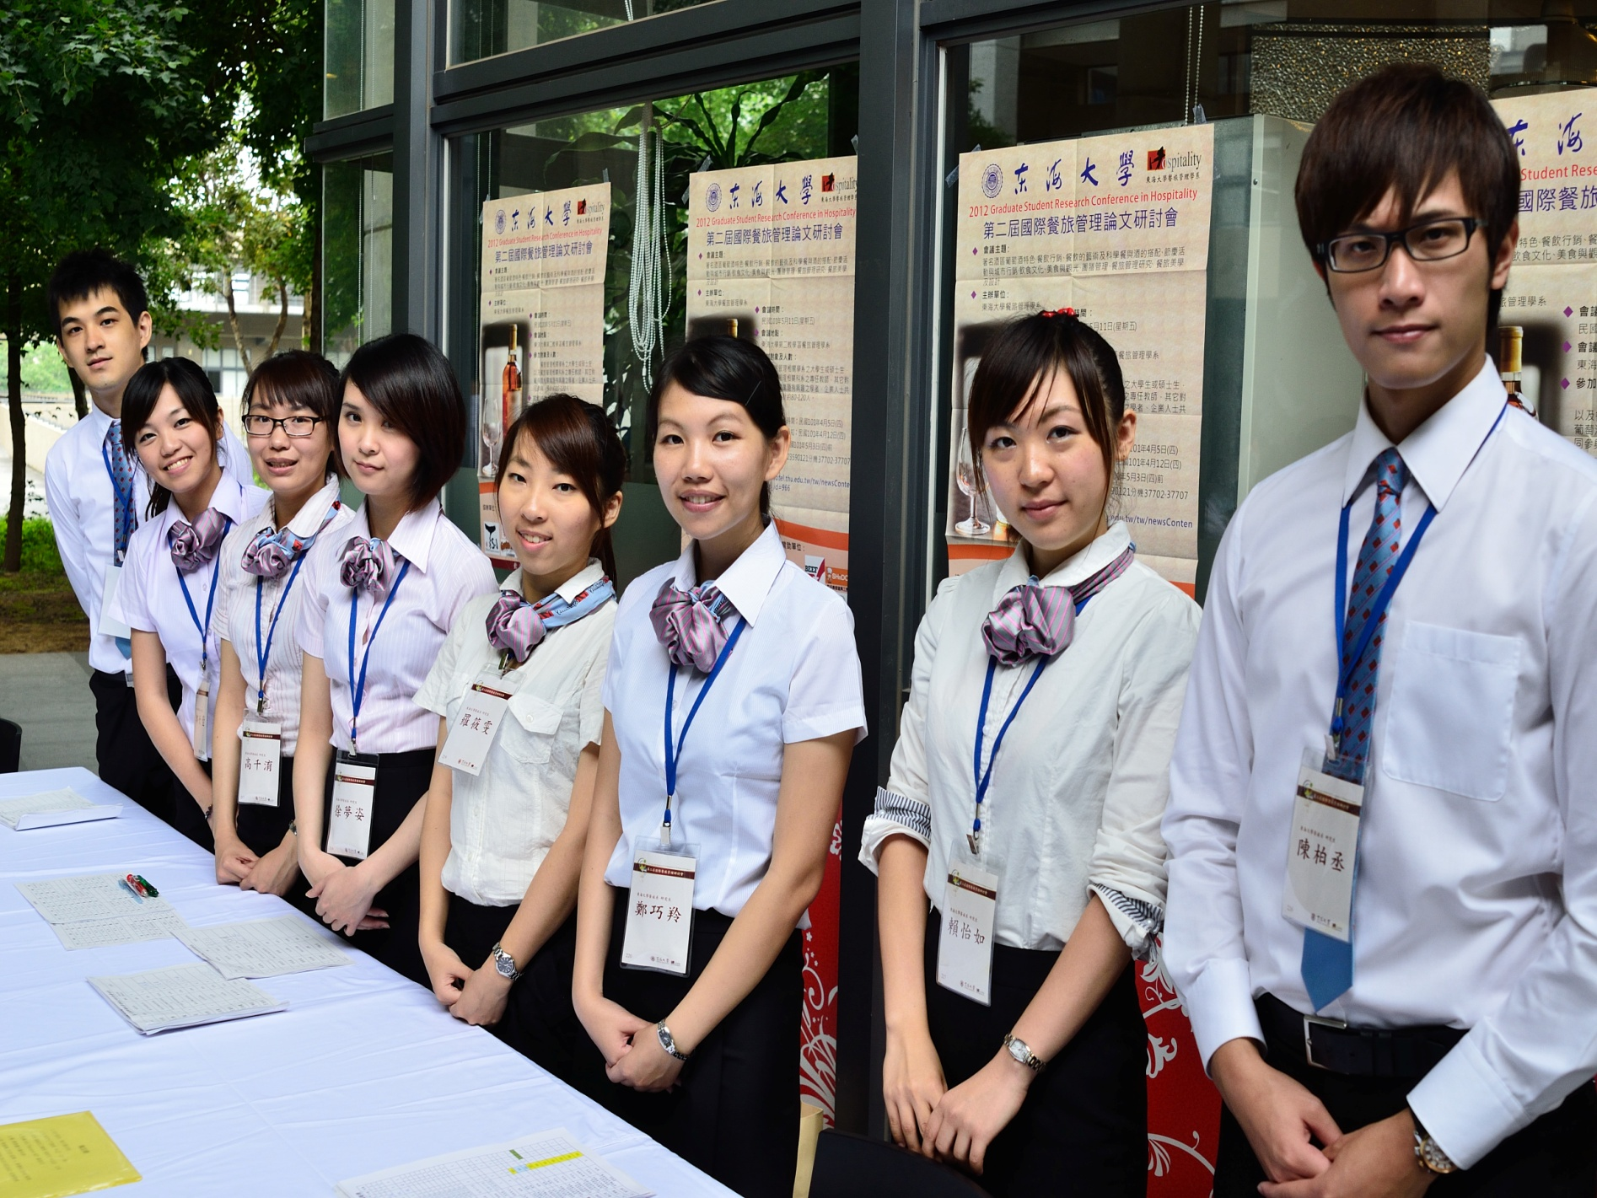 餐旅管理碩士班/碩士在職專班
http://thotel.thu.edu.tw/tw/index.php

- 餐旅管理無所不在，只要你喜歡品味生活、發掘時尚，任何科系背景（文、法、商、理、工、農、醫）都歡迎加入我們的餐旅管理研究所（Master of Science in Hospitality Management）！
- 本所以就業導向之務實型研究理念設計課程，更具有全國最優質餐旅師資，滿足學術與實務兼具的需求。教師團隊--麥當勞餐廳台灣區董事長、台中日華金典酒店執行董事、美國及英國餐旅管理博士、食品科學與管理學博士。
- 碩士班: 兩種入學方式，分（1）甄試入學10名 及（2）考試入學5名：英文、統計學（必）+ 專業學科二選一（餐旅管理學、管理學）。

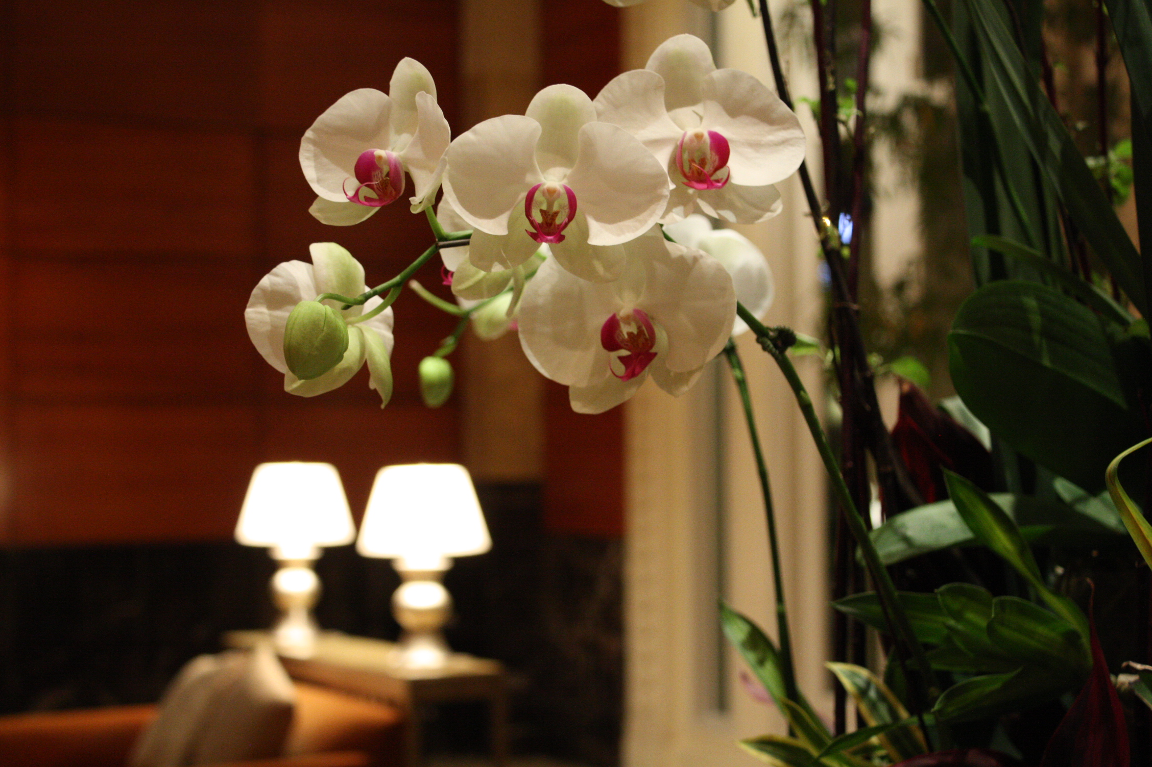
- 碩士在職專班: 筆試30%、書面審查30%、面試40%。

系所  組別 |  | 餐旅管理學系碩士班
 |  | 甄試入學 |  | 考試入學
招生名額 |  | 一般生7名 | 在職生3名 | 一般生5名
報考  資格 |  | 限大學各學系畢業生（含應屆畢業生）；或具有同等學力資格者。 | 需另具一年（含）以上餐旅相關工作經驗之全職現職人員。 | 限大學各學系畢業生（含應屆畢業生）；或具有同等學力資格者。
指定應繳  資料及  考試科目  資料審查 |  | 一、審查（40％）：  - 歷年成績單（二技畢業者，需另附專科歷年成績單）。  - 讀書計畫（含研究興趣、方向或計畫，1500字以內）。  - 學術論文著作、研究報告或其他有利審查之相關資料。  - 口試（60％） |  | - 英文  - 統計學  - 餐旅管理學、管理學（二科任選一科）
報名日期 |  | 民國101年10月22日至民國101年10月31日  （以網路報名登錄；11月1日報名收件截止） |  | 民國101年12月18日至民國102年1月31日
考試日期 |  | 書審日期：書面審查資料請於 1 1月1日（以郵戳 為憑）前郵寄相關表件至本系所。  面試日期：民國101年11月30日星期五  上午9點30分 於M207-3室 |  | 民國102年3月10日
備註  備註 |  | - 審查成績係就「審查」項目所列文件審查評分。  - 各考生面試時間，訂於11月20日公布於本系所公佈欄及網站，不另通知；未依公布時間到考者以棄權論。  - 本所另設有碩士班研究生英日文能力畢業門檻標準辦法 詳見系網頁。本系網址：http://thotel.thu.edu.tw/tw/index.php |  | 統計學可攜帶小型無程式之計算器（請參閱招生簡章說明）；「餐旅管理、管理學」不得攜帶任何計算器應試。
提前入學 |  | 如於102年2月18日前可取得學位證書或同等學歷證件者，得申請於101學年度第2學期辦理註冊入學。
辦公室 |  | 東海大學第二教學區M207-1辦公室
電 話 |  | 04-23590121轉37702
所有招生相關規定，以本校招生簡章為主。
系所  名稱 | 餐旅管理學系碩士在職專班
身分別 | 在職生
招生  名額 | 10
報考  資格 | 大學各學系畢業取得學士學位，或具備同等學力資格者。並至民國102年1月31日（報名截止日）止，累計有 2 年以上工作經驗之全職在職人員。（參閱招生簡章）
考試方式及科目 | 一、筆試: 餐旅管理個案（佔總成績 30%）筆試日期:民國102年3月10日  二、書面審查（佔總成績30%）  應繳資料:  1、考生個人簡歷（含基本資料、學歷、工作經歷、個人傑出事項、研究興趣）。  2、相關工作經驗年資證明。（請務必至本系網頁下載專用表格）  3、畢業證書影本 1 份。  ※請以書審專用郵寄封面（請務必至本系網頁下載專用表格），再連同上述資料以A4規格並依序裝訂，本件恕不發還。  三、面試（佔總成績 40%）面試日期:民國102年3月10日，筆試後直接安排面試
同分  參酌  順序 | 按總成績高低依序錄取。總成績相同時，優先參酌順序：1.面試成績。  2. 書面審查成績。3. 筆試成績。
其他  注 意事項 | - 「書面審查」資料，請於102年2月1日前（郵戳為憑）寄至本系，參閱招生簡章。  - 授課時間以週間一全日上課為原則。  - 相關資訊請參閱本系網站。
研究  領域  系所  特色 | 東海大學餐旅系碩專班是中部唯一聚焦於餐旅專業的在職專班，課程培養全方位餐旅管理人才。上課時間彈性，適合各種職位及遠到同學就讀，可以做為廚師涵養塑造的管道或是進階菁英管理人才培養的平台。本班整合校內外學經歷豐富師資，定期推出創新課程，結合搭配課程之案例分享及海內外參訪機會，提供最佳整合資源，開拓您在業界的新契機及深厚人脈或是作為轉攻服務業的基礎奠定。
系所  網址 | http://thotel.thu.edu.tw/tw/index.php
所有招生相關規定，以本校招生簡章為主。

